Educación Secundaria
Trabajo de Filosofía
Ciclo Orientado
Profesor Carlos Sánchez
Alumno: Camila Gómez
Criterios para responder:
- Cuidar la caligrafía, la ortografía y la prolijidad.
- Ser coherentes en la exposición y redacción de las ideas.
- Responder con fundamentos filosóficos.
- Éxitos.

GUIA Nº 5

- LEA ATENTAMENTE EL DOCUMENTO

¿Qué es la lógica?

Entendemos el pensamiento lógico y racional como distinto o contrario al pensamiento mítico y religioso. De manera que su historia se encuentra estrechamente ligada al aparecimiento de la filosofía. La lógica es un ejercicio racional. Podemos definir a la lógica como el conocimiento de la estructura de la razón y del pensamiento correcto, o también como la ciencia que nos ayuda a razonar y pensar de manera rigurosa, válida y correcta para alcanzar la verdad y un certero conocimiento de todas las cosas. La lógica examina nuestro pensamiento, la validez de los argumentos en términos de estructura, de forma, y no en términos de contenidos de los pensamientos, por lo que podemos afirmar que la lógica es una ciencia formal. Breve historia El interés por establecer una ciencia de las formas lógicas surge desde el comienzo mismo de la filosofía occidental, en la Grecia de los siglos V y IV a. C. En los Diálogos de Platón encontramos problemas lógicos relacionados con la metafísica y la ética. Sócrates, por ejemplo, indagaba sobre cuál es el conocimiento válido y certero, y establece el método mayéutico que trata de hallar conceptos universales por encima de la opinión vulgar. Sócrates descubre el concepto y la definición, pero es Platón quien distingue las operaciones de conceptualización, definición, deducción, división, aunque sin separarlo de la metafísica. Los Diálogos de Platón son una fuente de estudio para la lógica. Sócrates es célebre por su método mayéutico y su capacidad de identificar la falsedad en el discurso de sus interlocutores.
Para Aristóteles (384 - 322), la lógica es una rama de la filosofía que, como ciencia de la demostración, se preocupa de formular reglas para alcanzar verdades de la realidad concreta. El «Estagirita» estableció los tres principios esenciales de esta ciencia:
• El principio de identidad, el cual formula que el ser es, es decir que «todo objeto es idéntico a sí mismo», formulado de la siguiente manera; «A=A».
• El principio de no contradicción, que es fundamental en la lógica clásica, formula que si el ser es, no puede no ser, formulado de la siguiente manera, «A = A y A ≠ A no pueden ser ambos verdaderos».
• El principio del tercero excluido, complemento necesario del principio de no contradicción, establece que no hay término medio entre el ser y el no ser, su fórmula: «A=A y A ≠ A no pueden ser ambos falsos». Por su parte Gottfried Leibniz (1646 - 1716) formuló el principio de razón suficiente, según el cual «Nada es sin una razón suficiente», es decir, nada puede ser considerado verdadero si no tiene las razones suficientes que lo justifiquen. Leibniz aplicó a la lógica el método matemático y su teoría del sistema infinito decimal facilitó el cálculo y luego el descubrimiento de la calculadora y la computadora. Kant también se dedicó a la lógica y afirmó que lo verdadero y falso no reside en la adecuación de las ideas en la realidad sino en la concordancia entre idea, realidad, expresión. Para Immanuel Kant (1724 - 1804), la lógica es la ciencia de las leyes necesarias del entendimiento y de la razón. Según John Stuart Mill (1806 - 1873), la lógica es la ciencia de las operaciones intelectuales que sirven para la estimación de la prueba. Al filósofo inglés se debe la conversión de la lógica en una ciencia positiva. Después, el desarrollo de la matemática llevó al estudio matemático de la lógica. George Boole (1815-1864) fundó entonces la lógica matemática.

2. El concepto
2.1. Definición de concepto Pensemos un momento cómo nos representamos un objeto cualquiera en nuestra mente. ¿Es una imagen, un símbolo o una palabra? En filosofía llamamos concepto a la representación que nos hacemos en nuestra mente de un objeto cualquiera. En pocas palabras, es el término, nombre, o pensamiento que tenemos de algo. Sin embargo, no lo podemos confundir con una simple imagen, un recuerdo o una mera percepción. Estas son formas de conocimiento sensitivo, mientras que el concepto es una forma de conocimiento intelectual y racional producto de nuestro entendimiento. ¿Cómo generamos entonces conceptos? Primeramente, captamos mediante los sentidos al objeto en sí, para luego abstraerlo, es decir, interiorizarlo en nuestra mente y convertirlo en un concepto que luego nos servirá de materia prima para elaborar nuestros juicios.

2.2. Clasificación de los conceptos
Aristóteles clasificaba los conceptos de la siguiente forma:
• Por su perfección pueden ser claros u oscuros. Claros son aquellos conceptos de uso cotidiano que no requieren ser explicados para comprender su significado, por ejemplo, carro, casa, pelota. Mientras que los conceptos oscuros no se usan con frecuencia y necesitan una explicación, por ejemplo, ápice o escatológico.
• Por su extensión pueden ser universales, particulares o singulares. Los universales son aquellos conceptos que se refieren a un todo, como «todos los seres humanos». Particulares en cambio son los conceptos que denotan una particularidad como «algunos seres humanos». Mientras que los singulares son objetos que se refieren a un solo objeto, por ejemplo, «Pedro».
• Por su exactitud pueden ser unívocos, análogos o equívocos. Los unívocos se refieren a un solo concepto, por ejemplo, lápiz o cuaderno. Los análogos se parecen por su forma o función, por ejemplo, portero, que puede ser el cuidador de un edificio o el que cuida un arco de fútbol. Mientras que los equívocos se aplican a objetos diferentes, por ejemplo, muñeca, que puede ser la parte de la mano, pero también el juguete, o radio, que puede ser el hueso, el aparato electrónico o la parte de la circunferencia.

3. El juicio
3.1. Definición de juicio Cuando negamos o afirmamos algo estamos elaborando un juicio, que consiste en la composición sistemática y coherente de conceptos con un sentido propio. El juicio supone la relación y comparación de conceptos o ideas. Cuando son compatibles afirmamos algo, cuando no son compatibles negamos algo. Aristóteles define al juicio como el discurso en el cual se afirma o se niega algo. Al juicio lo podemos llamar también proposición cuando forma parte de un razonamiento, y enunciación cuando es su expresión verbal.

3.2. Elementos y tipos del juicio
En el juicio encontramos tres elementos:
- Sujeto El concepto de quien se habla, de quien se afirma o se niega algo.
- Cópula El elemento relacionador.
- Predicado Lo que se dice del sujeto.
Representado el sujeto por S y el predicado por P, el juicio puede adquirir doble forma: S es P = juicio afirmativo Ejemplo: La filosofía es apasionante. S no es P= juicio negativo Ejemplo: La dignidad no es negociable.
Podemos clasificar a los juicios mediante el siguiente cuadro
Cantidad: universal, particular y singular.
Cualidad: afirmativo, negativo e indefinido.
Tipos de juicio:
- De acuerdo con la cantidad: • Universales: Cuando el concepto sujeto se toma en toda su extensión. Ejemplo: Todos los seres humanos son terrícolas.
• Particulares: Cuando el concepto sujeto se toma en una parte de su extensión. Ejemplo: Algunos seres humanos son urbanos.
- De acuerdo con la cualidad: • Afirmativos: Establecen compatibilidad entre el sujeto y el predicado. Ejemplo: La guerra es violencia.
• Negativos: Establecen una incompatibilidad entre el sujeto y el predicado. Ejemplo: El calor no es frío.
• Indefinidos: Ni afirman ni niegan nada. Ejemplo: Quizá vivamos en paz.
Letra | Proposición | Proposición | Ejemplo
A | Universal | Afirmativa | Todos los hombres son mortales.
E | Universal | Negativa | Ningún pez vuela
I | Particular | Afirmativa | Algunos libros cambian la vida
O | Particular | Negativa | Algunos artistas no son bohemios.

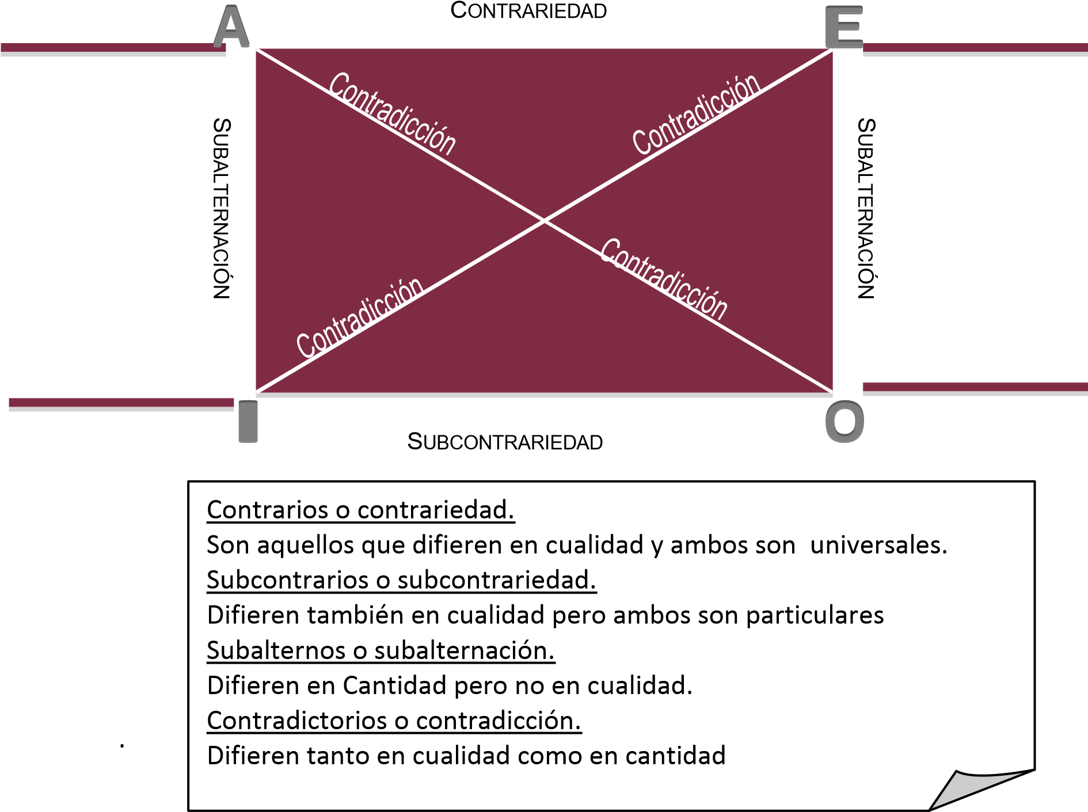
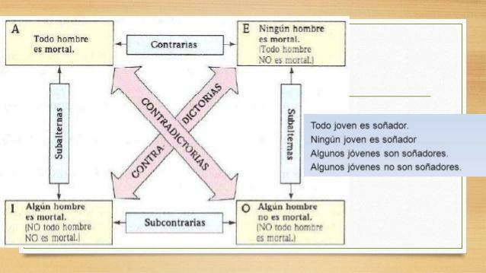

Contrarios son los juicios universales que difieren por la cualidad, no pueden ser ambos verdaderos, pero sí pueden ser ambos falsos. La proposición A es contraria la E.
Subcontrarios son los juicios particulares que difieren por la cualidad, pueden ser ambos verdaderos, pero no pueden ser ambos falsos. La proposición I es subcontraria a la O.
Subalternos son los juicios que difieren por la cantidad, pueden ser verdaderos o falsos los dos, pero necesariamente, de la verdad de lo universal se sigue la verdad del particular, pero no al contrario. Asimismo, de la falsedad del particular se sigue la verdad del universal, y no al contrario. La proposición E es subalterna a la O.

Contradictorios son los juicios que difieren en cantidad y en cualidad. No pueden ser ambos verdaderos ni ambos falsos, en virtud del principio lógico de no contradicción. La proposición A es contradictoria a la O.

- CUESTIONARIO
- ¿Qué es la lógica?
Podemos definir a la lógica como el conocimiento de la estructura de la razón y del pensamiento correcto, o también como la ciencia que nos ayuda a razonar y pensar de manera rigurosa, válida y correcta para alcanzar la verdad y un certero conocimiento de todas las cosas.

- Clasifica los siguientes conceptos de acuerdo con su perfección, extensión y exactitud: cambio - comunicación - identidad - perspectiva - cultura - desarrollo – revolución.
- Cambio: claro, universal, análogo.
- Comunicación: claro, universal, análogo.
- Identidad: claro, universal, univoco.
- Perspectiva: claro, universal, univoco.
- Cultura: claro, universal, univoco.
- Desarrollo: oscuro, universal, análogo.
- Revolución: oscuro, universal, univoco.

- Señala cuáles de las siguientes expresiones corresponden a conceptos, y cuáles no: silla - se fue y estudió - el hombre que canta - valor - ¡qué valor! - la Segunda Guerra Mundial.
- Silla. Concepto.
- Se fue y estudio. No concepto.
- El hombre que canta. No concepto.
- Valor. Concepto.
- ¡Qué valor! No concepto.
- La Segunda Guerra Mundial. Concepto.

- Determina tres conceptos universales, tres particulares, tres singulares, tres conceptos unívocos, tres análogos y tres equívocos.
Universales:
- Todas las sillas.
- Todos los árboles.
- Todas las paredes.
Particulares:
- Algunas sillas.
- Algunos árboles.
- Algunas paredes.
Singulares:
- Una silla.
- Un árbol.
- Una pared.
Unívocos:
- Pez.
- Perro.
- Gato.
Análogos:
- Puerta.
- Frigorífico.
- Basurero.
Equívocos:
- Granada.
- Carta.
- Banco.

- Comenta el siguiente texto de José Ortega y Gasset: «Vida es lucha con las cosas para sostenerse entre ellas. Los conceptos son el plan estratégico que nos formamos para responder el ataque. Por eso, si se escucha bien la entraña última de cualquier concepto, se halla que no nos dice nada de la cosa misma, sino que resume lo que un hombre puede hacer con esa cosa o padecer en ella».
Estoy de acuerdo con lo que dicen. La vida es difícil y algunos sufren más que otros, y una forma de defendernos de la vida tenemos a los conceptos, pero como dicen los autores, la palabra concepto no la terminamos de desgajar del todo.

- Señala las siguientes proposiciones, según su cantidad y su cualidad, con las vocales correspondientes:
• Todos los hombres son un misterio. A
• Algunos enigmas son indescifrables. I
• Casi todos los seres humanos son buenos. I
• Ningún animal va en contra de su instinto. E
• Ningún guerrero es cobarde. E

- Cita 5 ejemplos de juicios y explica en los mismos su cantidad y cualidad.
- Todos los arboles son verdes: Universal-afirmativa.
- Ningún perro llora: Universal-negativa.
- Algunos pozos son profundos: Particular-afirmativa.
- Algunas personas no son malas: Particular-negativa.
- Todas las casas son medianas: Universal-afirmativa.

- Partiendo de las proposiciones “algunas ideas son descabelladas” y “algunos animal son vegetarianos” forma sus proposiciones contradictoria, subalterna y subcontraria.
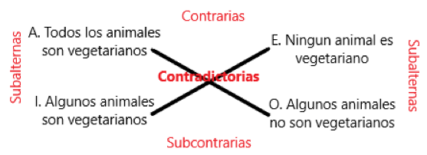

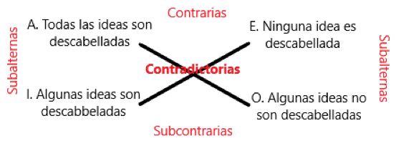

- A continuación se te dan una serie de juicios, identifica si pertenecen al tipo A, E, I u O. anota la letra que corresponde en el paréntesis.
Ejemplo: ( A ) Todos los alumnos del CECyT 11 tienen buen promedio.
( I ) Algunos hombres son sensibles. | ( O ) Muchos hombres no son valientes.
( E ) Ningún abuso es justificado | ( E ) Los gatos no hablan.
( O ) Algunos deportistas no usan sustancias prohibidas | ( I ) No todos los perros muerden.
( A ) Las ballenas son mamíferos acuáticos | ( A ) Las fiestas patrias son alegres.
( I ) Hay estudiantes que hacen deporte | ( E ) Ningún alumno es mediocre.

- Escribe el tipo de juicio que representa cada enunciado, así como su relación de oposición.
Enunciado | Tipo de juicio | Oposición | Enunciado B
Algunos topos son pequeños | Particular  Afirmativo  I | Contradictoria o contradicción | Ningún topo es pequeño
Todos los jóvenes son inteligentes | Universal  Afirmativo  A | Contraria o contrariedad | Ningún joven es inteligente
Algunos Filósofos son existencialistas | Particular  Afirmativo  I | Contradicción | Ningún Filósofo es existencialista.
Ningún estudiante fracasara si se lo propone | Universal  Negativo  E | Subalterna o subalternación | Algún estudiante fracasará si no se lo propone
Algunos políticos no son falaces | Particular  Negativo  O | Subalterna o subalternacion | Ningún político es falaz
Algunos pepinos no son verdura | Particular  Negativo  O | Subcontraria o subcontrariedad | Algunos pepinos son verdura

- Realice un breve esquema de la historia de la lógica

Historia de la lógica

El interés por establecer una ciencia de las formas lógicas surge desde el comienzo mismo de la filosofía occidental, en la Grecia de los siglos V y IV a. C. En los Diálogos de Platón encontramos problemas lógicos relacionados con la metafísica y la ética. Sócrates, por ejemplo, indagaba sobre cuál es el conocimiento válido y certero, y establece el método mayéutico que trata de hallar conceptos universales por encima de la opinión vulgar. Sócrates descubre el concepto y la definición, pero es Platón quien distingue las operaciones de conceptualización, definición, deducción, división, aunque sin separarlo de la metafísica. Los Diálogos de Platón son una fuente de estudio para la lógica. Sócrates es célebre por su método mayéutico y su capacidad de identificar la falsedad en el discurso de sus interlocutores.

Para Aristóteles (384 - 322), la lógica es una rama de la filosofía que, como ciencia de la demostración, se preocupa de formular reglas para alcanzar verdades de la realidad concreta.

Según John Stuart Mill (1806 - 1873), la lógica es la ciencia de las operaciones intelectuales que sirven para la estimación de la prueba.
Para Immanuel Kant (1724 - 1804), la lógica es la ciencia de las leyes necesarias del entendimiento y de la razón.

